重庆理工大学2015年攻读硕士学位研究生入学考试试题

学院名称：药学与生物工程 学科、专业名称：生物医学工程
考试科目（代码）：生物医学工程综合（815）A卷（试题共 4 页）

注意：1.所有试题的答案均写在专用的答题纸上，写在试题纸上一律无效。
2.试题附在考卷内交回。

一、填空题（共10题，每题3分，共30分）
1、二进制数（1101011）₂转换为八进制数的结果为 。
2、的最简与或式为 。
3、同步时序电路中的触发器均用 1个时钟脉冲，异步时序电路中存在 时钟信号分别控制不同的触发器。
4、单稳态电路的主要用途是 、延时和整形。
5、89C51单片机可位寻址的地址范围是从00H至 H。
6、89C51单片机的外部中断方式有边沿触发和 触发两种 方式。
7、在杂质半导体中，多数载流子的浓度主要是由 决定的。
8、当PN结外加正向电压时，扩散电流 漂移电流。
9、放大器产生零点漂移的主要原因是 。
10、串联负反馈只有在信号源内阻 时，其反馈效果才显著。

二、简答题（共4题，共60分）
- 简述中断服务程序编写中的注意事项。（12分）
- 简述串行口控制器SCON各控制位的含义。（12分）
- 请用D触发器和组合逻辑电路来实现JK触发器的功能，并写出D触发器和JK触发器的特性方程。（18分）
4、图1为某组合逻辑电路的波形图，其中输入为X、Y，输出为F，要求：
（1）写出F对XY的真值表和逻辑表达式。(12分)
（2）用与非门电路实现该逻辑电路，并画出最简的逻辑图。（6分）
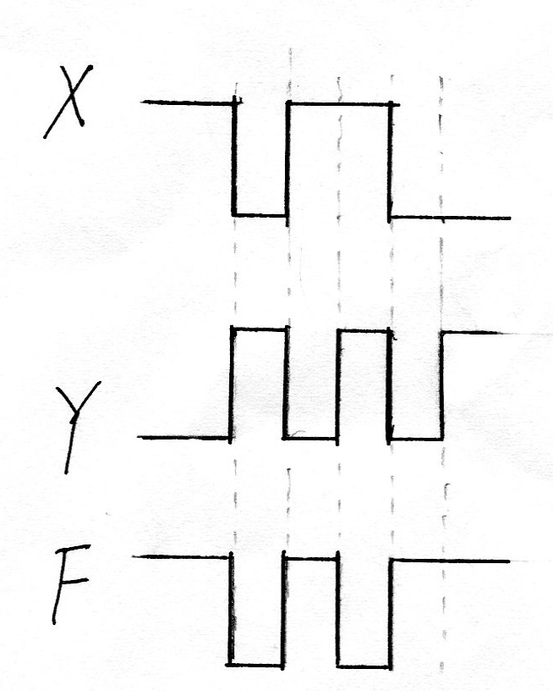
图1
三、计算题（共2题，共40分）
1、 如图2所示，已知三极管β=50，V_{BE}=0.7V, Rc=4kΩ, Re=200Ω, R_{f}=51kΩ,请用估算法确定该图所示放大电路的Q点。（15分）
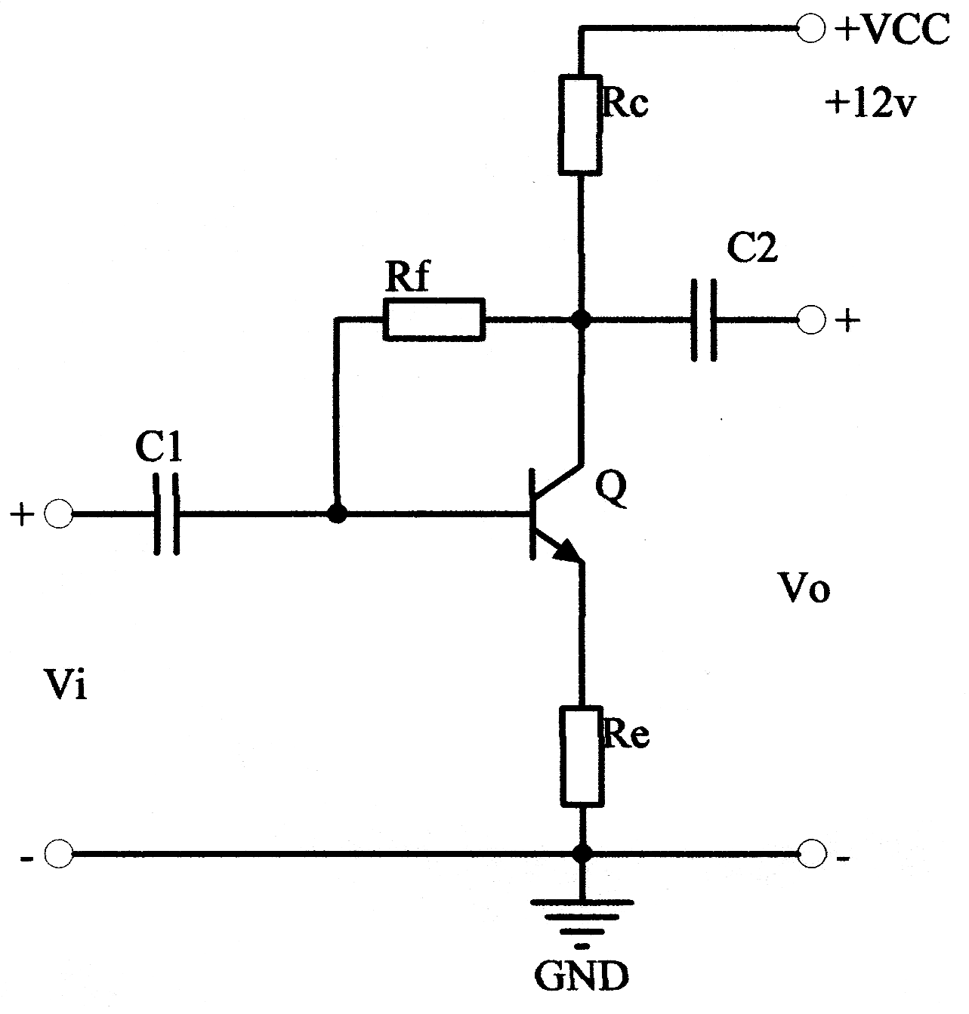
图2
2、 为提高放大电路的带负载能力，多级放大器的末级常用共集电路。共射-共集两级阻容组合放大电路如图3所示。请计算电路的输入电阻Ri和输出电阻Ro。（已知β1=β2=50，V_{BE1}= V_{BE2}=0.7 V, R₁=50kΩ, R₂=10kΩ, R₃=5.1kΩ, R₄=51Ω, R₅=2kΩ, R₆=140kΩ, R₇=3.3kΩ,R_{L}=5.1kΩ） （25分）
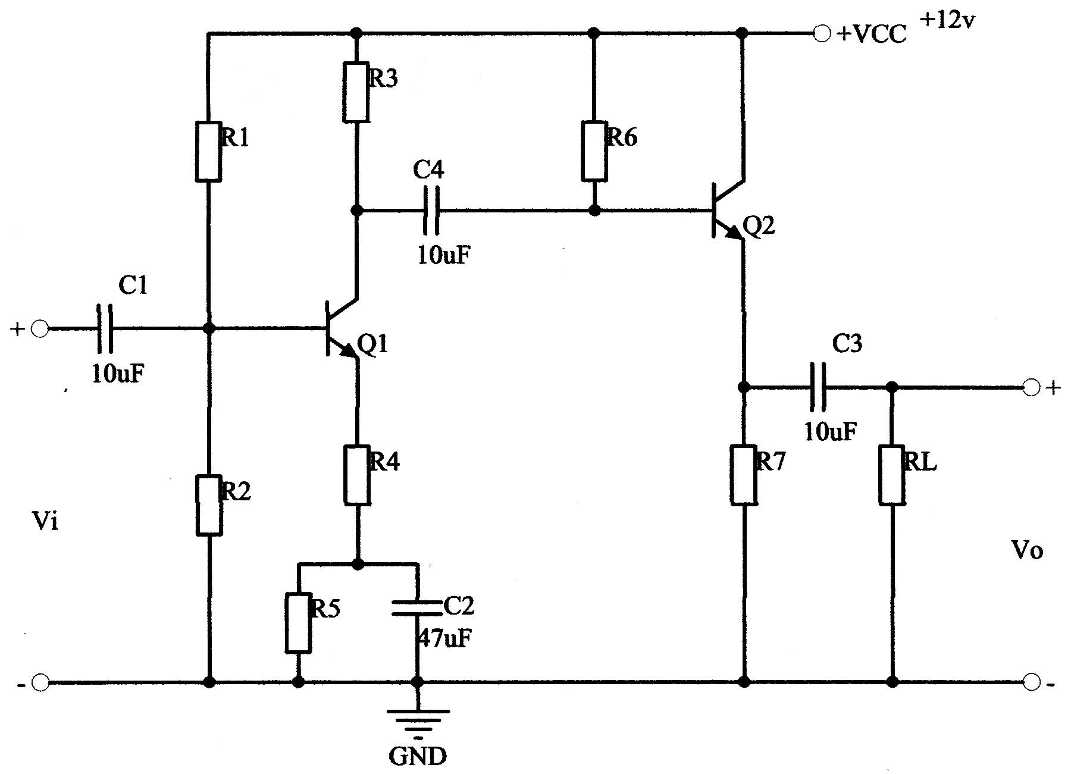
图3
四、综合题（共1题，共20分）
1、设系统晶振频率为12MHz，试设计一89C51单片机小系统，实现LED的2s定时循环闪烁功能（亮灭各1s）。要求：
- 绘制系统原理图，标注相应元件参数和所用单片机管脚名称。（4分）
- 利用单片机的定时器和中断功能，制定可行的实现方案，并绘制程序流程框图。（8分）
- 编写相应的C语言程序，并注释。（8分）
资料：
定时器工作模式寄存器TMOD、定时器控制寄存器TCON、中断允许控制寄存器IE各位定义见下表：

寄存器名称 | D7 | D6 | D5 | D4 | D3 | D2 | D1 | D0
TMOD | GATE | C/ T | M1 | M0 | GATE | C/ T | M1 | M0
TCON | TF1 | TR1 | TF0 | TR0 | IE1 | IT1 | IE0 | IT0
IE | EA |  |  | ES | ET1 | EX1 | ET0 | EX0

